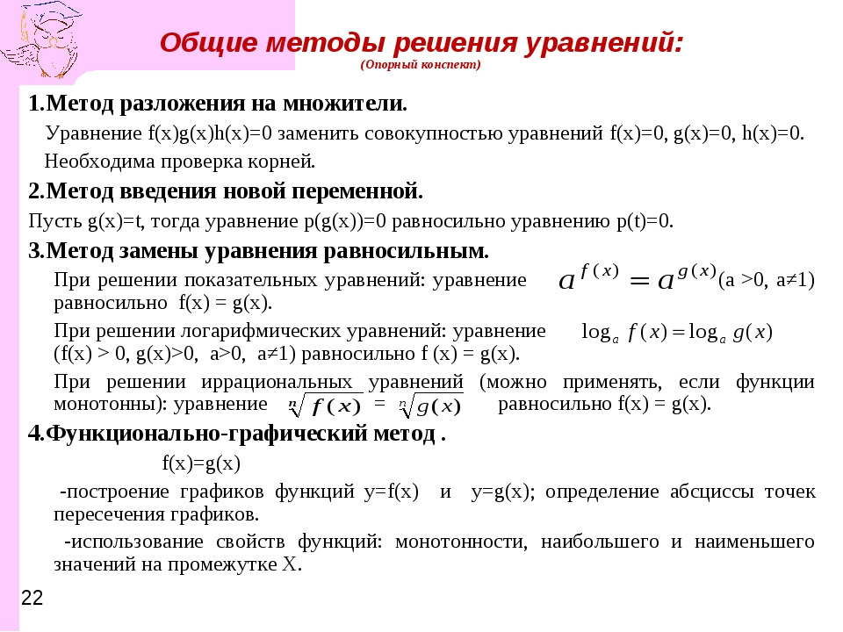
ЗАДАНИЕ: Написать конспект до 20.05 2020

